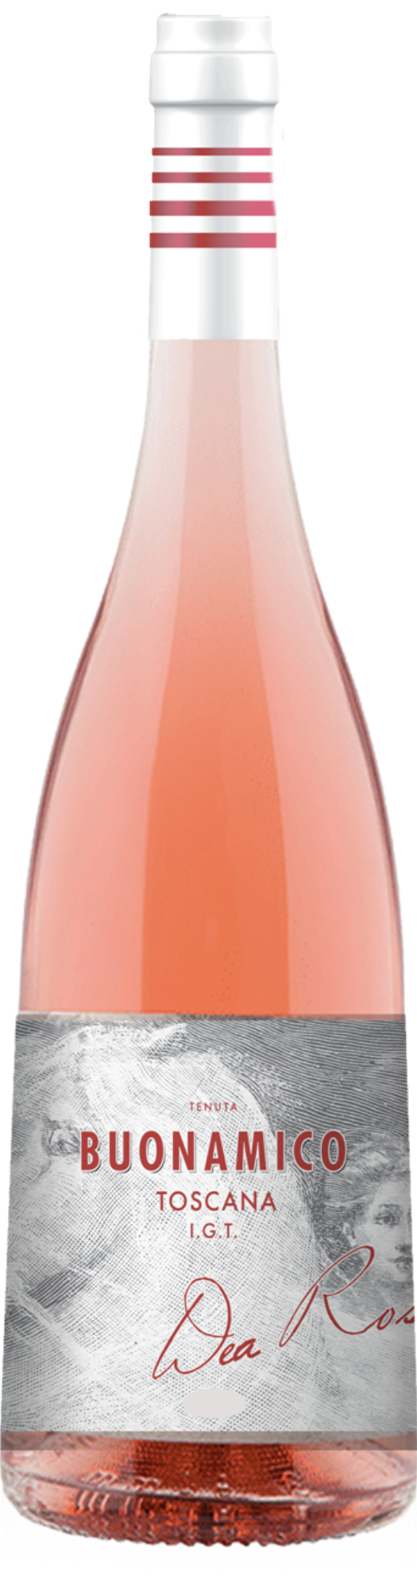


DEA ROSA 2025
DEA ROSA 2024
IGT Toscana
IGT Toscana

Tipologia Indicazione Geografica Tipica
Tipologia
Indicazione Geografica Tipica

Zona d'origine Loc. Cercatoia del Comune di Montecarlo
Zona d'origine
Loc. Cercatoia del Comune di Montecarlo

Tipo di terreno Medio impasto
Medio impasto
Tipo di terreno

Vitigni
Sangiovese, Canaiolo, Syrah
Vitigni

Fermentazione e affinamento
Vinificazione in bianco di uve rosse. Fermentazione in acciaio inox a temperatura controllata ed affinamento sempre in acciaio inox.
Fermentazione e affinamento
Sangiovese, Syrah

Vinificazione in bianco di uve rosse. Fermentazione in acciaio a temperatura controllata e affinamento in acciaio inox.

Alcol Formati
Borgognotta Elegance bianca da 0,750 lt in cartoni da 6 bottiglie
Borgognotta bianca da 0,375 lt in cartoni da 12 bottiglie
12%
Alcol
Formati
12%

Borgognotta Elegance bianca da 0,750 lt in cartoni da 6 bottiglie
Borgognotta bianca da 0,375 lt in cartoni da 12 bottiglie

Colore Rosa tenue.
Rosa tenue con riflessi ramati che danno finezza ed eleganza al prodotto.
Colore

Profumo
Fruttato e intenso all'olfatto con evidenti note di ciliegia e marasca.
Profumo

Gusto
Molto piacevole ed ampio, fresco e vivace con sentori di marasca. Ottimo equilibrio che si caratterizza per la grande espressione aromatica.
Gusto
Fruttato e fragrante all'olfatto con note di lampone, fragolina di bosco bilanciato da sentori erbacei.

Fruttato, croccante con leggeri sentori vegetali in un ottimo equilibrio fresco e vivace.

Abbinamenti consigliati
Salumi, antipasti di terra, zuppe di pesce, zuppe con fagioli e lenticchie.
Abbinamenti consigliati
Salumi, antipasti di terra, zuppe di pesce, crostacei, avocado.

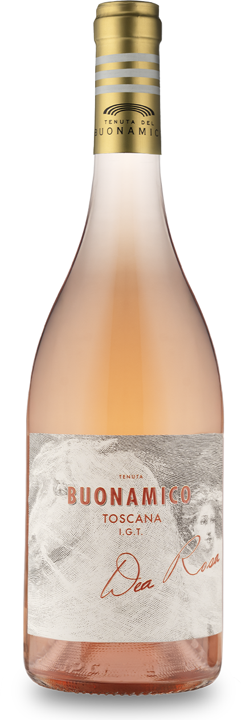

Solfiti Contiene Solfiti
Contiene Solfiti
Solfiti

